邵阳学院-大学生毕业论文（设计）管理系统
教研室主任简易使用手册
目录
第1部分 教研室主任使用流程 2
第2部分 教研室主任功能操作指南 3
2.1教研室主任登录和用户设置 3
2.1.1登录系统 3
2.1.2首次登录强制修改密码 3
2.1.3查看负责专业 3
2.1.4用户设置 3
2.2审核课题 4
2.2.1教研室主任自己审核课题 4
2.2.2分配给导师审核课题 5
2.2.3查看申请修改课题 5
2.2.4查看师生双选关系 6
2.3审核任务书 6
2.4查看过程文档 7
2.4.1查看过程文档 7
2.4.2查看毕业设计（论文） 7
2.5为学生分配评阅教师 8
2.6师生答辩安排 9
2.7查看学生成绩 10

第1部分 教研室主任使用流程
“教研室主任”角色使用流程主要包括以下内容：
→→→1登录系统和用户设置
→→→2审核课题
→→→3查看过程文档
→→→4为学生分配评阅教师
→→→5师生答辩安排
→→→6查看学生成绩

第2部分 教研室主任功能操作指南

2.1教研室主任登录和用户设置

2.1.1登录系统
★第1步：打开登录页面
★第2步：选择登录方式（账号密码登录或者已绑定微信登录）
★第3步：输入账号密码或者使用微信“扫一扫”功能，登录系统（选“教师”类型）
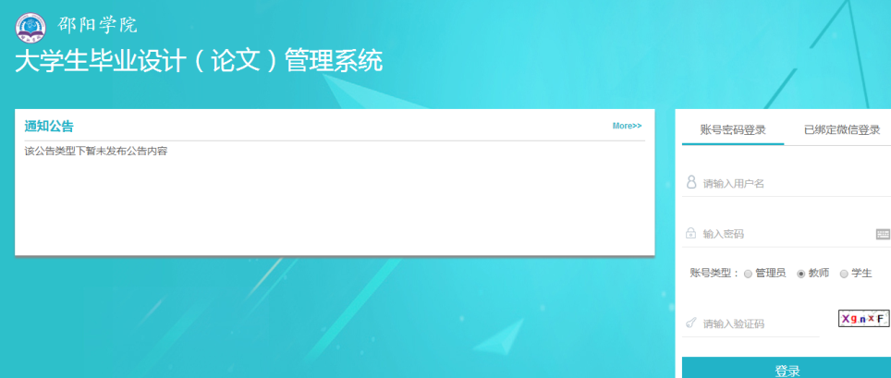
★第4步：选择“教研室主任”角色进入系统
★第5步：选择2018-2019学年

2.1.2首次登录强制修改密码
★第1步：使用初始账号密码登录成功
★第2步：修改密码（须与初始密码不同），成功后会自动退出系统
★第3步：使用新修改的密码重新登录
*非首次登录无须该项操作

2.1.3查看负责专业
*在页面右上角，展示了教研室主任负责的专业信息，点击可以查看当前用户具体负责那些或者那个专业

2.1.4用户设置
*用户设置可以进行密码修改和进行个人信息维护
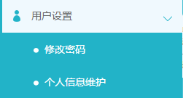

2.2审核课题

2.2.1教研室主任自己审核课题
★第1步：选择“师生双选管理-审核课题”打开页面
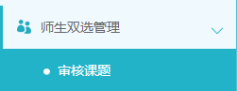
★第2步：选择“等待审核”的课题，点击“查看详情”进入内容页查看并审核
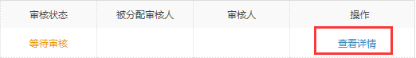
★第3步：输入审核意见内容，进行审核（审核区域支持自定义，可能看到的内容不一样，请注意）
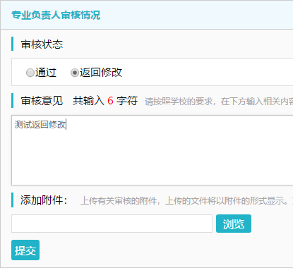
★第4步：返回查看审核情况及其他操作
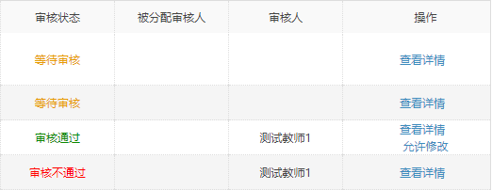
*若教研室主任是最终审核人，可以“允许修改”课题，给申报人1次修改权限
*若配置了其他角色的审核，按照配置审核继续进行
*支持批量审核课题
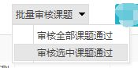
*已经审核通过的，教研室主任可以进行“修改审核内容”的操作，点击后可以对“审核意见”的内容进行修改（审核状态不可更改）
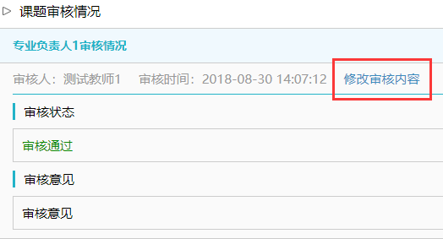

2.2.2分配给导师审核课题
*教研室主任可以将课题分配给导师进行审核
★第1步：选择需要分配给导师审核的课题，点击“分配给导师审核”按钮
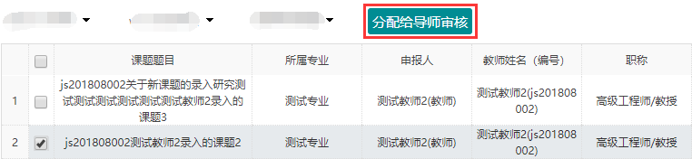
★第2步：选择将哪些课题分配给哪些指导教师
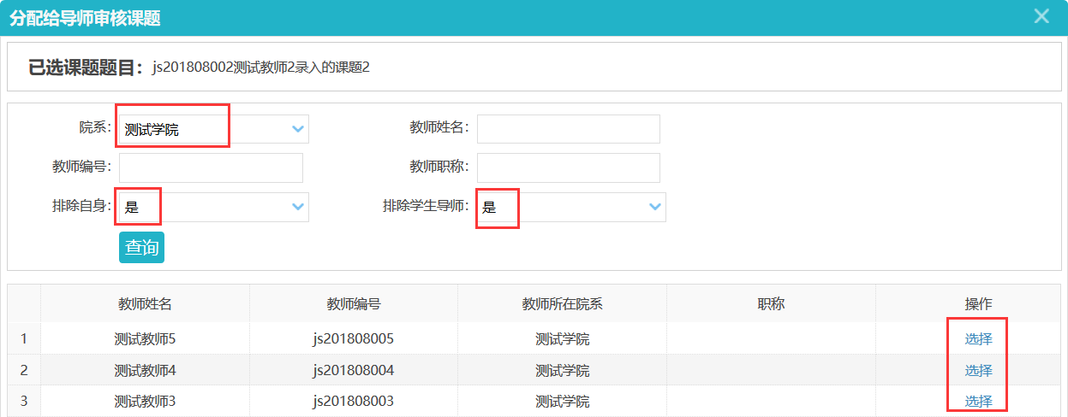
*支持跨院系安排教师审核，可以下拉“院系”查看别的院系的教师
*默认排除当前进行分配操作的教师、排除学生对应的导师，可以筛选去除该限制
★第3步：返回列表查看安排的审核人及其审核情况
*虽分配给了导师审核课题，若专业部负责人仍想要自己审核，也是可以的（直接在详情页面进行审核即可）

2.2.3查看申请修改课题
*若学校或者院系采用的是“经申请修改课题”的模式，则教研室主任页面会出现“查看申请修改课题信息”页面
*若同时配置了需要教研室主任进行审核，则需要进行有关操作
★第1步：选择“师生双选管理-查看申请修改课题信息”打开页面
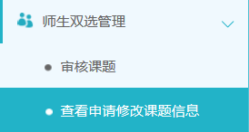
★第2步：查看已经提交申请的课题，若需要审核，则点击详情进行审核操作

2.2.4查看师生双选关系
*选择“师生双选管理-查看师生双选关系”打开页面
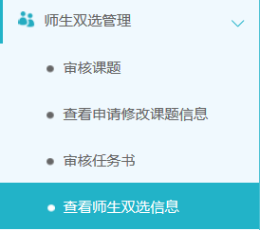
*“查看师生双选关系”的页面，展示的是已经选择课题的学生和课题信息，以及选题的进展情况

2.3无需审核任务书
*若学校或者学院设置了需要教研室主任审核任务书，则需要进行系列操作；若无设置，则不需要审核；
★第1步：选择“师生双管管理-审核任务书”打开页面
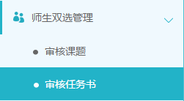
★第2步：查看列表数据（可查看由谁提交的及审核状态等），选择需要审核的任务书，点击“查看详情”
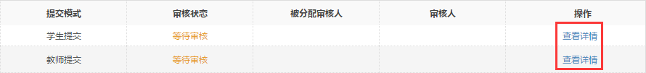
★第3步：在打开的详情页面上，核查各项信息，并输入审核意见进行审核（可以审核通过或者要求返回修改）
★第4步：返回列表查看审核后的数据各项情况

2.4查看过程文档

2.4.1查看过程文档
*因查看各个过程文档的操作类型，下述步骤适用于各过程文档的查看
★第1步：选择“过程文档管理”下设各个二级页面，分别点击进行查看
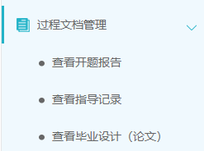
★第2步：查看列表显示数据，选择需要查看详情的学生，点击操作列的“详情”打开详情页面
*页面上方提供了各种查询条件，可以根据需要筛选查询
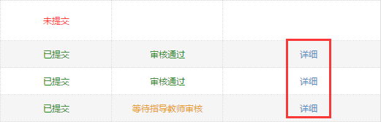
★第3步：在打开的详情页面，查看各项内容

2.4.2查看毕业设计（论文）
*查看学生提交的毕业设计（论文）相较于其他过程文档，有其特殊之处，此处单独进行说明
★第1步：选择“过程文档管理-查看毕业设计（论文）”打开页面
★第2步：在列表页面通过查询、翻页等方式，查看和查找需要进行操作或者详细查看的数据
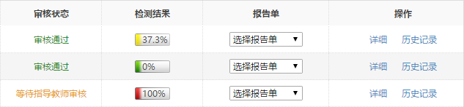
*如教研室主任有查看检测结果的权限，则可以查看检测结果和报告单，列表提供信息展示
*若显示“无权查看”表示教研室主任被所在学校设置了不能查看检测结果
★第3步：详情操作
*可点击“详情”打开详情页面，查看检测结果并进行“下载原文”“进行批注”和“查看检测结果”详情的操作
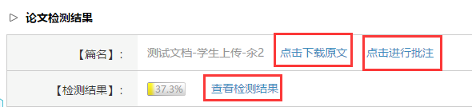
*列表选择报告单，支持下拉选择某一种报告单下载
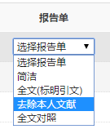
*若需要选择部分数据或者全部数据批量生产和下载报告单，可在列表左上角点击“生成全部文献报告单”“生成选中文献报告单”并在处理完成后点“下载报告单”将报告单下载到本地
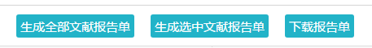
*可以按照检测的次序进行查询，系统默认展示的是学生“最新一次”的检测数据，可以下拉筛选、查询和选择处理
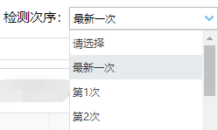

2.5为学生分配评阅教师
*若学校或者院系设置的“安排开题答辩、评阅教师和答辩组”角色是教研室主任，则可以进行以下操作
★第1步：选择“评审答辩和成绩管理-为学生分配评阅教师”打开页面
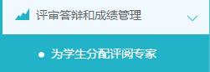
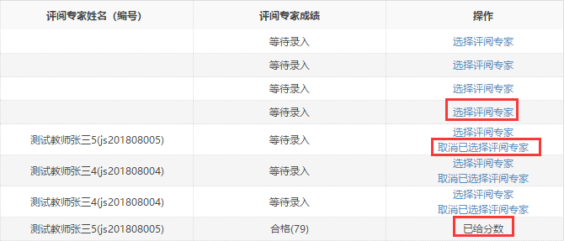★第2步：在列表页面进行查询或者查看，根据不同的状态，可以进行不同的操作

*尚未分配的，可以“选择”进行分配
*已经分配尚未评分的，可以“取消”
*已经分配且评分的，则不能再做修改
*若需要批量分配或者一键分配，可以点选列表左上角的按钮进行操作（一键分配前，需要设定一些规则）
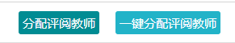
★第3步：在分配评阅教师的弹框页面，进行安排或者取消操作

2.6师生答辩安排
*若学校或者院系设置的“安排开题答辩、评阅教师和答辩组”角色是教研室主任，则可以进行以下操作：
★第1步：选择“评审答辩和成绩管理-师生答辩安排”打开页面
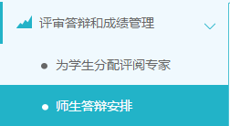
★第2步：进行答辩的安排
*若是新添加开题答辩组，则点击列表左上角的“添加答辩组”按钮，打开页面，选择需要参加开题答辩的学生、教师，提交即可
*若是需要复制上一年答辩组，点击“复制上一年答辩组”可以将之前学年答辩组复制后，进行部分修改即可使用
*若是在已有的开题答辩组内新增学生，则选择列表中已经建好的开题答辩组，点击“修改”按钮，进行修改（点击“答辩组学生”列的数字可以查看对应组内已有的具体学生）
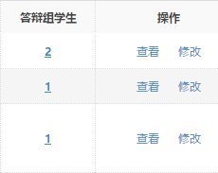
★第3步：返回查看安排的情况（列表中点击“查看”）

2.7查看学生成绩
★第1步：选择“评审答辩和成绩管理-查看学生成绩”打开页面
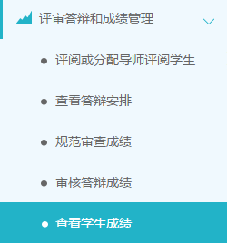
★第2步：查看学生成绩信息；列表可以查看学生已评各项成绩，若需要查看详细成绩和评语，则点击进入内页查看即可

